Општи подаци
Кандидати:
Учитељ ментор:
Датум:
Школа:
Разред и одељење: | III
Час по реду:

Општи методички подаци
Наставна тема: | Природни бројеви до 1000
Наставна јединица: | Сталност збира
Предходна наставна јединица: | Сталност збира - обрада
Наредна наставна јединица: | Зависност разлике од промене умањеника - обрада
Потребно знање ученика: | Ученици морају знати сабирати и одузимати у блоку бројева до 1000, правило сталности збира.
Тип часа: | Утврђивање
Циљ часа: | Понављање, утврђивање и продубљивање знања о правилу сталности збира, као и провера усвојености самог правила. Стицање вештина и изграђивање навика које омогућавају примену овог правила како би се олакшао процес израчунавања збира.
Задаци часа:
- Образовни | Усвајање и проширивање знања о својству сабирања – правилу сталности збира.
- Васпитни | Развијање способности уочавања, запажања, расуђивања, закључивања и неговање коришћења претходно стеченог знања у задацима у вези са правилом сталности збира.
- Функционални | Развијање вештине за решавање разноврсних задатака, применом правила о сталности збира подстицање на самостално мишљење и закључивање.
Облици рада: | Фронтални и индивидуални
Наставне методе: | Метода разговора, писаних радова и самосталног рада ученика.
Наставна средства: | Наставни листићи, хамер
Коришћена литература: | Мирко Дејић, Милена Егерић - Mетодика наставе математике , Учитељски факултет у Јагодини, 2005. , Јоксимовић С. , Влаховић Б. - Математика за трећи разред основне школе, ЕДУКА, Београд

Структура часа са временском артикулацијом
Обнављање и провера градива  -6 минута- | Постављам задатак, решавајући га уводим ученике у наставну јединицу о којој ће бити речи на часу.
Најава наставне јединице  -2 минута- | Говорим ученицима шта ћемо на овом часу радити.
Индивидуални рад уз колективну проверу  -27 минута- | Делим ученицима материјал- наставни листић са задацима који они самостално решавају. Проверавамо сваки задатак на табли, након сваког решења откривамо по једно поље на скривалици да бисмо открили загонетну личност о којој након тога разговарамо.
Систематизација наученог градива  -7 минута- | Ученицима постављам питања кроз која обнављамо усвојено правило сталности збира.
Домаћи задатак  -3 минута- | За домаћи задатак ученицима ћу дати наставни листић.

Ток часа
Обнављање и провера градива  ( 6 минута за реализацију ове етапе часа) | Читам ученицима задатак (прилог 1). Прво постављамо израз под а) , питам ученике којом рачунском операцијом ћемо означити колико укупно имају динара Марко и Иван, о елементима сабирања(питам их како се зове први број у једнакости, како други а како резултат).Затим постављамо други израз под б) , где се примењује правило сталности збира. Питам их за колико смо увећали први сабирак (за 27) и за колико смо умањили други сабирак (исто за 27). Шта закључујемо из овог примера, шта се дешава са збиром? Збир је остао исти. Зашто се збир није променио? Зато што смо један сабирак увећали за 27, а други умањили за 27. Како се назива ова особина збира, када збир остаје непромењен? Сталност збира
Најава наставне јединице  (2 минута за реализацију ове етапе часа) | Најављујем наставну јединицу. Говорим ученицима да ћемо на овом часу вежбати сталност збира. Записујем наслов на табли, а ученицима говорим да запишу исти наслов у својим свескама.
Индивидуални рад уз колективну проверу  (27 минута за реализацију ове етапе часа) | Делим ученицима задатке за самостални рад ( прилог 2 ). Ученици самостално решавају задатке, када заврше први задатак ученик излази и решава га на табли а остали проверавају решење и тако редом за сваки наредни задатак. На табли се налази хамер са скривалицом , ( прилог 3 ) након сваког решеног задатка откривамо поље са редним бројем тог задатка. Када решимо све задатке на табли и скинемо сва поља са скривалице открићемо загонетну личност и о њој кратко разговарати. Уколико остане времена припремила сам и резервне задатке за све ученике (прилог 4).
Систематизација наученог градива  ( 7 минута за реализацију ове етапе часа) | Ученицима постављам питања  - Које смо правило данас обновили ? (сталност збира)  - Како гласи правило о сталности збира? ( Збир се неће променити ако се један сабирак увећа за неки број, а други умањи за исти тај број)  - Шта нам ово правило омогућава код сабирања? (Омогућава нам олакшицу код сабирања)  Након ових питања, ученици добијају да реше задатак ( прилог 5 )
Домаћи задатак  ( 3 минута за реализацију ове етапе часа) | За домаћи задатак ученици да ураде наставни листић (прилог 6)

Прилог 1. Хамер

Марко има 253 динара, а Иван 327 динара.
а) Колико динара имају заједно? 253 + 327 = 580
б) Колико ће имати пара уколико Марко добије 27 динара од маме, а Иван сестри позајми 27 динара? (253 + 27) + (327 – 27) = 280 + 300 = 580

Прилог 2. Наставни листић

Сталност збира

- а) Ако први сабирак повећамо за 160, шта треба да урадимо са
другим сабирком тако да збир остане исти?

б) Ако први сабирак умањимо за 253, шта треба да урадимо са
другим сабирком тако да збир остане исти?

_____________________________________________________________ .

- На сваку линију упиши број који недостаје.

а) 292+168=(292+8)+(168 - ___) б) 459+216=(459+____)+(216 – 1)

в) 538+109=(538 - ____)+ (109+1) г) 289+321=(289 – 9)+(321+____)

- Ако је а+б=700, онда је:

а) (а+135)+(б-135)= ______ б) (а+128)+(б –128)= _____

(а-135)+(б+135)= ______ (а -128)+(б+128)= _____

- Користећи својство сталности збира као олакшицу израчунај:

а) 397+404= _________________________________________

б) 682+108= _____________________________________________

в) 529+166= ____________________________________________

г) 707+105= ____________________________________________

д) 438+255= ____________________________________________

ђ) 145+427= ____________________________________________

- У две кутије је по 228 кликера.
а) Израчунај сабирањем укупан број кликера у те две кутије.

Рачун: ________________________________________________

Одговор: _______________________________________________

б) Аца је из прве кутије преместио у другу 102 кликера. Колико је сада кликера у првој кутији, колико у другој, а колико у обе кутије?

Рачун: ______________________________________________________

Одговор: _____________________________________________________

____________________________________________________

Решења наставног листића

Сталност збира

- а) Ако први сабирак повећамо за 160, шта треба да урадимо са
другим сабирком тако да збир остане исти?

Други сабирак треба да смањимо за 160.

б) Ако први сабирак умањимо за 253, шта треба да урадимо са
другим сабирком тако да збир остане исти?

Други сабирак треба да повећамо за 253.
_____________________________________________________________

- На сваку линију упиши број који недостаје.

а) 292+168=(292+8)+(168 - 8) б) 459+216=(459+1)+(216 – 1)

в) 538+109=(538 - 1)+ (109+1) г) 289+321=(289 – 9)+(321+ 9)

- Ако је а+б=700, онда је:

а) (а+135)+(б-135)= 700 б) (а+128)+(б –128)= 700

(а-135)+(б+135)=700 (а -128)+(б+128)= 700

- Користећи својство сталности збира као олакшицу израчунај:

а) 397+404= (397+3)+(404 – 3)= 400+401=801

б) 682+108= (682+8)+(108 – 8)=690+100=790

в) 529+166= (529+1)+(166 -1)= 530+165=695

г) 707+105= (707+3)+(105 -3)=710+102=812

д) 438+255= (438+2)+(255 – 2)=440+253=693

ђ) 145+427=(145+5)+(427 – 5)=150+422=572

- У две кутије је по 228 кликера.
а) Израчунај сабирањем укупан број кликера у те две кутије.

Рачун: 228+228=456

Одговор: У обе кутије има 456 кликера.

б) Аца је из прве кутије преместио у другу 102 кликера. Колико је сада кликера у првој кутији, колико у другој, а колико у обе кутије?

Рачун: (228-102)+(228+102)=126+330=456

Одговор: У првој кутији је 126 кликера, у другој 330, а у обе кутије
има 456 кликера.

Прилог 4. Резервни задаци

- У једном акваријуму се налази 236 рибица, а у другом 176.
а) Колико рибица има у оба акваријума?

Рачун: ___________________________________________________

Одговор: __________________________________________________

б) Ако се из првог акваријума пребаци у други 24 рибица, колико ће рибица бити у акваријумима?

Рачун: _______________________________________________

Одговор: ______________________________________________

- Један од сабирака заокружи на најближу стотину како би себи

олакшао рачунање збира.

а) 101+629=_____________________________________________

б) 214+198= _____________________________________________

в) 518+381= ______________________________________________

г) 413+527= _____________________________________________

Решења резервних задатака

- У једном акваријуму се налази 236 рибица, а у другом 176.

а) Колико рибица има у оба акваријума?

Рачун: 236+176=412

Одговор: У оба акваријума има 412 рибица.

б) Ако се из првог акваријума пребаци у други 24 рибица, колико ће рибица бити у акваријумима?

Рачун: (236 – 24)+(176+24)=212+200=412

Одговор: У акваријумима ће бити 412 рибица.

- Један од сабирака заокружи на најближу стотину како би себи
олакшао рачунање збира.

а) 101+629= (101-1)+(629+1)=100+630=730

б) 214+198= (214-2)+(198+2)= 212+200=412

в) 518+381= (518-18)+(381+18)=500+399=899

г) 413+527= (413+27)+(527 -27)= 440+500=940

Прилог 5. Задатак за систематизацију

- Објасни без израчунавања збира тачност датих једнакости.

а) 259+326=260+325 б) 426+125=430+121

в) 653+108=651+110 г) 531+229=530+230

Прилог 6. Домаћи задатак

- Један од сабирака повећај за 4, а други смањи за 4.

а) 196+368=(196+4)+(368 - ___) = ____ + ____ = ______

б) 235+604=( ___+ ___)+( ____ - ____) = ____ + ____ = _____

в) 366+425= ( ___+___)+ (____ - ____) = _____+_____= _____

- Израчунај користећи својство сталности збира као олакшицу.

а) 498+107= ________________________________________

б) 597+224= _______________________________________

в) 209+383= ________________________________________

г) 485+315= _______________________________________

- Састави текстуални задатак према следећој једнакости.

158+216=(158 – 4) + (216 +4)

Решења домаћег задатка

- Један од сабирака повећај за 4, а други смањи за 4.

а) 196+368=(196+4)+(368 - 4) = 200 +364=564

б) 235+604= (235+4)+(604-4)=239+600=839

в) 366+425=(366+4)+(425-4)=370+421=791

- Израчунај користећи својство сталности збира као олакшицу.

а) 498+107= (498+2)+(107-2)=500+105=605

б) 597+224= (597+3)+(224-3)=600+221=821

в) 209+383= (209+1)+(383-1)=210+382=592

г) 485+315= (485+5)+(315-5)=490+310=800

- У једној торби има 158 балона, а у другој торби 216 балона.
а) Колико има укупно балона у обе торбе?
Рачун:158+216=374
Одговор:У обе торбе има 374 балона.

б) Ана је из прве торбе преместила у другу торбу 4 балона.
Колико балона има сада у обе торбе?

Рачун: ( 158-4)+(216+4)=154+220=374

Одговор: У обе торбе има 374 балона.

Прилог 3 Скривалица

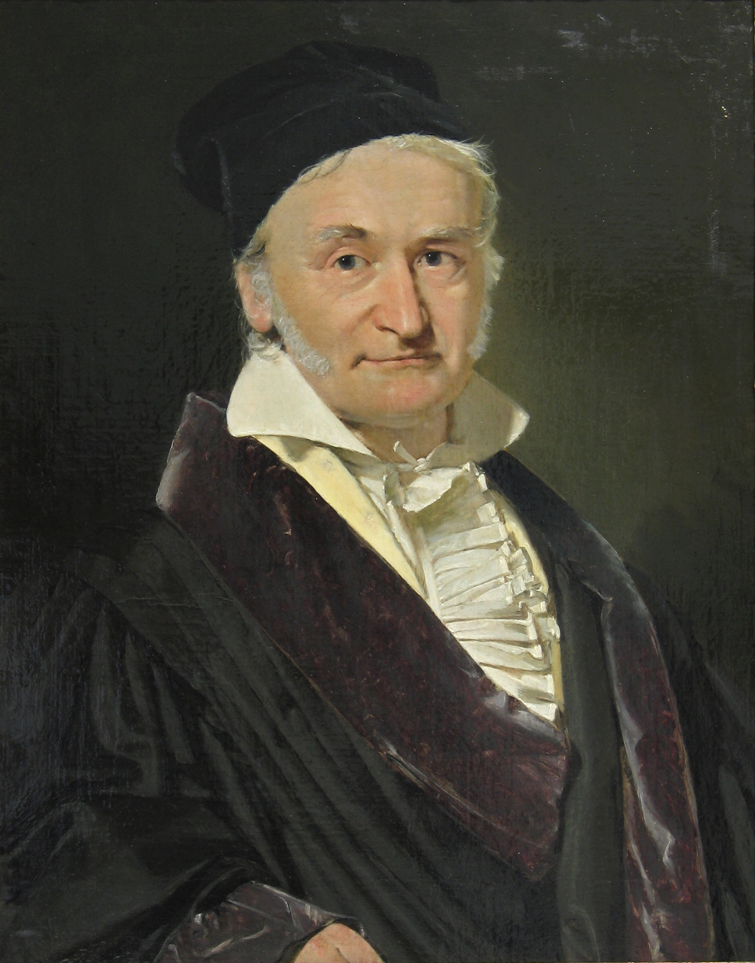

Карл Фридрих Гаус (1777 – 1855)

Познат као "принц математичара" и "највећи математичар од давнина", Гаус је оставио траг на многим пољима математике и науке и сматра се једним од најутицајнијих математичара у историји.
Гаус је рано показао своју математичку даровитост. Позната је анегдота која каже да је једном приликом Гаусов учитељ задао да се саберу сви бројеви од 1 до 100, вероватно да би "запослио ученике". На његово велико изненађење, Гаус (који је тада имао 7 година) одмах је донео свој резултат: 5050. Ево како је млади математичар то решио: Посматрајући низ 1,2,3,4,...,97,98,99,100, чије је чланове требало сабрати, уочио је извесну законитост: када спари 1 и 100, 2 и 99, 3 и 98, и тако даље, увек добије збир 101. Таквих парова има тачно 50. Отуда је тражени збир једнак 50×101 = 5050. Овај поступак назван је „Гаусов поступак“.
Као ученик, Гаус је много пута својим умом задивио наставнике.Једном приликом је наставник рекао Гаусу:
“Поставићу ти два питања.Ако на прво одговориш тачно, на друго не мораш да одговориш. Реци колико иглица има божићна јелка?”
Гаус је брзо одговорио: “67 543”.
“Како си тако брзо израчунао?” питао је учитељ.
“То је друго питање господине учитељу” одговорио је Гаус.

